报告编号：JHY2019059

建设项目竣工环境保护
验收报告固废专章

项目名称：黄金谷安置房学校燃气锅炉项目

建设单位：济南东盛热电有限公司

编制单位：济南金航环保检测科技有限公司

济南金航环保检测科技有限公司

(检测专用章)

二○二〇年二月

建设单位：济南东盛热电有限公司
法人代表：李杰

编制单位：济南金航环保检测科技有限公司

法人代表：张硕

建设单位： 济南东盛热电有限公司

电 话： 18653111053

传 真：

邮 编： 250101

地 址： 济南市高新区工业南路28号B座9楼

编制单位： 济南金航环保检测科技有限公司

电 话：（0531）85929317

传 真：（0531）85929317

邮 编：250000

地 址：济南市天桥区蓝翔路时代总部基地5区15号

承担单位：济南金航环保检测科技有限公司
总 经 理：曹慧敏
技术负责人：宋振法
项目负责人：张硕

报告编写人：

审 核：

审 定：

现场检测负责人：张硕

现场检测参加人员：黄豹、张硕

济南金航环保检测科技有限公司

电话：（0531）85929317

传真：（0531）85929317

邮编：250000

地址：济南市天桥区蓝翔路时代总部基地5区15号
目 录
一、前言 1
二、验收检测依据 2
三、建设项目工程概况 3
3.1 工程基本情况 3
3.2工艺流程简述 7
3.2.1工艺流程 7
3.3工程内容 8
3.3.1主要建设内容及规模 8
3.3.2项目主要设备 8
3.3.3项目主要原辅材料情况表 9
四、固体废物排放情况及环境保护设施 10
4.1固体废弃物及环境保护设施 10
五、环评影响评价主要结论与建议及审批部门审批 11
5.1环评主要结论和建议 11
5.1.1主要结论 11
5.1.2建议 11
5.2环境影响批复要求 11
5.2.1废水 11
5.2.2废气 12
5.2.3噪声 12
5.2.4固废 12
六、验收执行标准 13
6.1 固体废弃物参照标准 13
七、固体废弃物处置情况调查 14
八、环境管理检查结果 15
8.1环保审批手续及“三同时”执行情况 15
8.2环境管理规章制度的建立及执行情况 15
8.3环保机构设置、人员情况 15
8.4环境保护档案管理情况检查 15
8.5 环保治理设施的完成、运行、维护情况检查 15
8.6固体废物综合利用情况 15
8.7 环评批复落实情况对照表 16
九、结论 17
9.1固体废物 17

一、前言

根据《中华人民共和国环境影响评价法》和中华人民共和国国务院 682 号令《建设项目环境保护管理条例》中有关规定，济南东盛热电有限公司于2018年8月委托济南浩宏伟业技术咨询有限公司编制完成了《黄金谷安置房学校燃气锅炉项目环境影响报告表》，2018年11月20日济南市环境保护局对本项目环评进行了审批，以济环报告表[2018]G146号文件对本项目提出审批意见。2019年12月本项目生产设施和配套的环保设施运行正常，企业申请环保验收。
受济南东盛热电有限公司的委托，济南金航环保检测科技有限公司承担本项目竣工环境保护验收检测工作。根据国家相关文件的规定和要求济南金航环保检测科技有限公司于2019年12月26日对本项目进行了现场勘察，查阅相关技术资料，并在此基础上编制本项目竣工环境保护验收检测方案。依据本项目竣工环境保护验收检测方案，济南金航环保检测科技有限公司2019年12月30日、12月31日连续两天进行验收检测，并编写了验收监测报告。

二、验收检测依据
1、国务院令 第 682 号《建设项目环境保护管理条例》（根据 2017 年 7 月16 日《国务院关于修改〈建设项目环境保护管理条例〉的决定》修订）。
2、《中华人民共和国环境保护法》（2014.04）；
3、《中华人民共和国固体废物污染防治法》（2016.7.11）；
4、《中华人民共和国环境影响评价法》（2016.07）；
5、《中华人民共和国清洁生产促进法》（2012.02）；
6、《建设项目竣工环境保护验收暂行办法》国环规环评【2017】4号；
7、《一般工业固体废弃物贮存、处置场污染控制标准》（GB18599-2001）及其修改单
8、《危险废物贮存污染控制标准》（GB18597-2001）及修改单
9、《黄金谷安置房学校燃气锅炉项目环境影响报告表》济南浩宏伟业技术咨询有限公司（2018.08）；
10、济南市环境保护局关于《济南东盛热电有限公司黄金谷安置房学校燃气锅炉项目环境影响报告表》审批意见济环报告表[2018]G146号文件。

三、建设项目工程概况

3.1 工程基本情况
济南东盛热电有限公司黄金谷安置房学校燃气锅炉项目选址于济南市高新区黄金谷学校操场东侧。项目开工建设时间为2018年12月，投入运行时间为2019年1月，在黄金谷安置房学校操场东侧建设1间锅炉房，内设锅炉间、配电室和化水设备间，新上 1 台 2.8MW 天然气热水锅炉（配备FaR烟气外循环+超低氮燃烧器）、1 套软水制备系统、2 台循环水泵及 2 台补水泵等设备，仅对黄金谷安置房学校进行供热，不对外供热，占地面积约50㎡，总投资130万元。运行时间段为每年供暖期的11月15日至次年3月15日，年工作约120天。
3.1.1项目性质：新建
3.1.2工程规模：建设1间锅炉房及其配套设施
3.1.3项目投资：投资121.8万元，环保投资30.2万元，占总投资的24.79%，
3.1.4 地理位置及厂区平面布置
本项目位于高新区黄金谷学校操场东侧，学校教学楼和餐厅之间，锅炉房内部布置情况：东侧为锅炉间，西侧为化水设备间和配电室。排污降温池位于锅炉房外东侧，地下设置；项目具体位置详见附图1和附图2，环境保护目标一览表见表3-1，平面图见附图3
表3-1 环境保护目标一览表
保护目标 | 与项目相对方位 | 与项目最近距离（m）
黄金谷安置房小区 | 东北 | 20
白谷堆村（已拆迁） | 东北 | 115
黄金谷学校（教学楼） | 北 | 35
东巨野河支沟 | 东 | 640

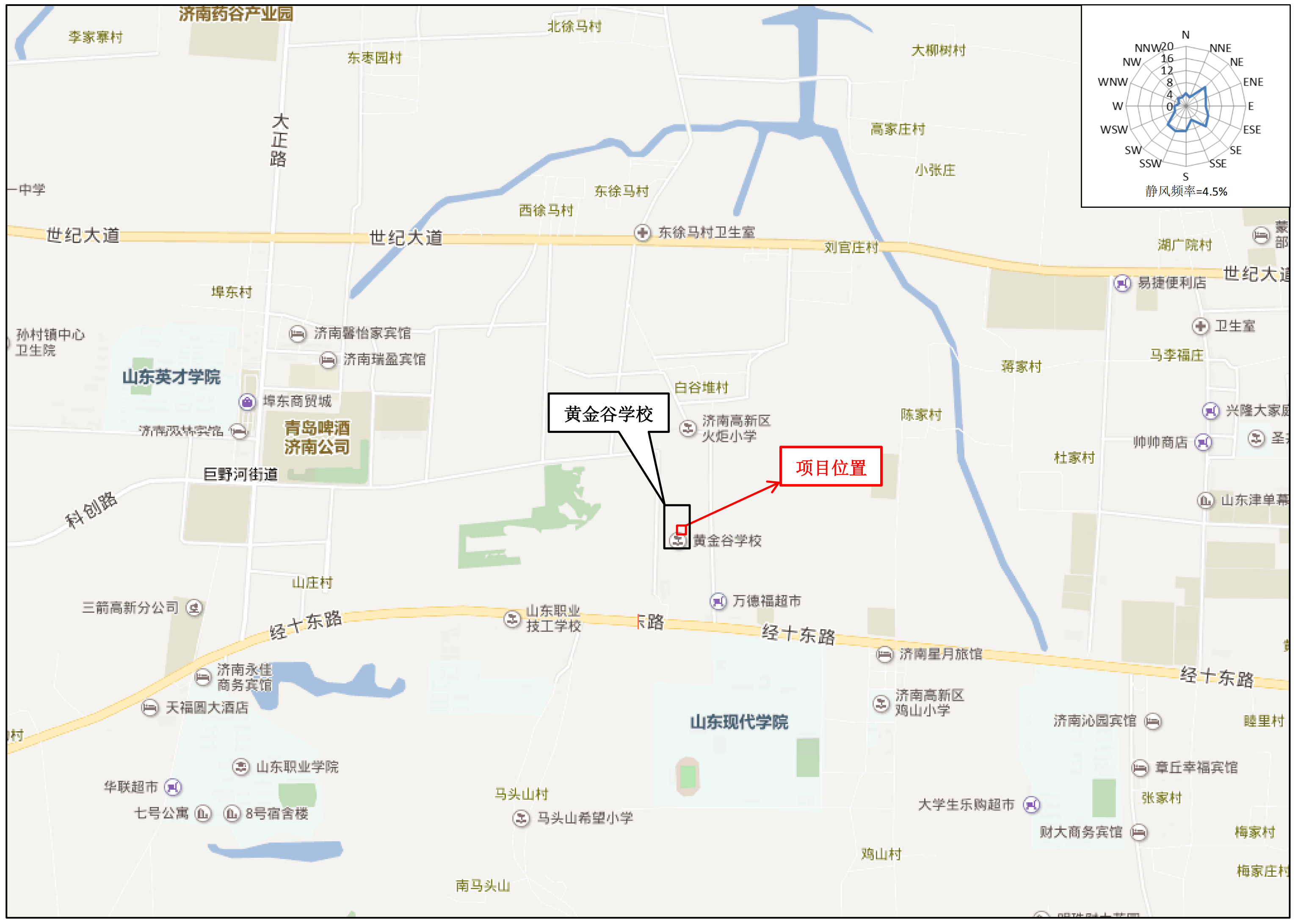
附图1 项目地理位置图
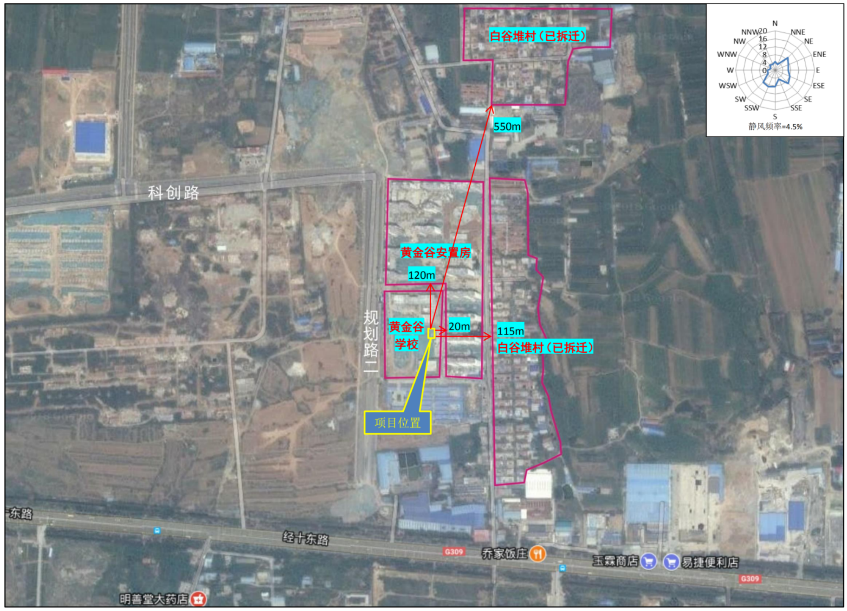
附图2 项目卫星影像图及周围敏感目标图

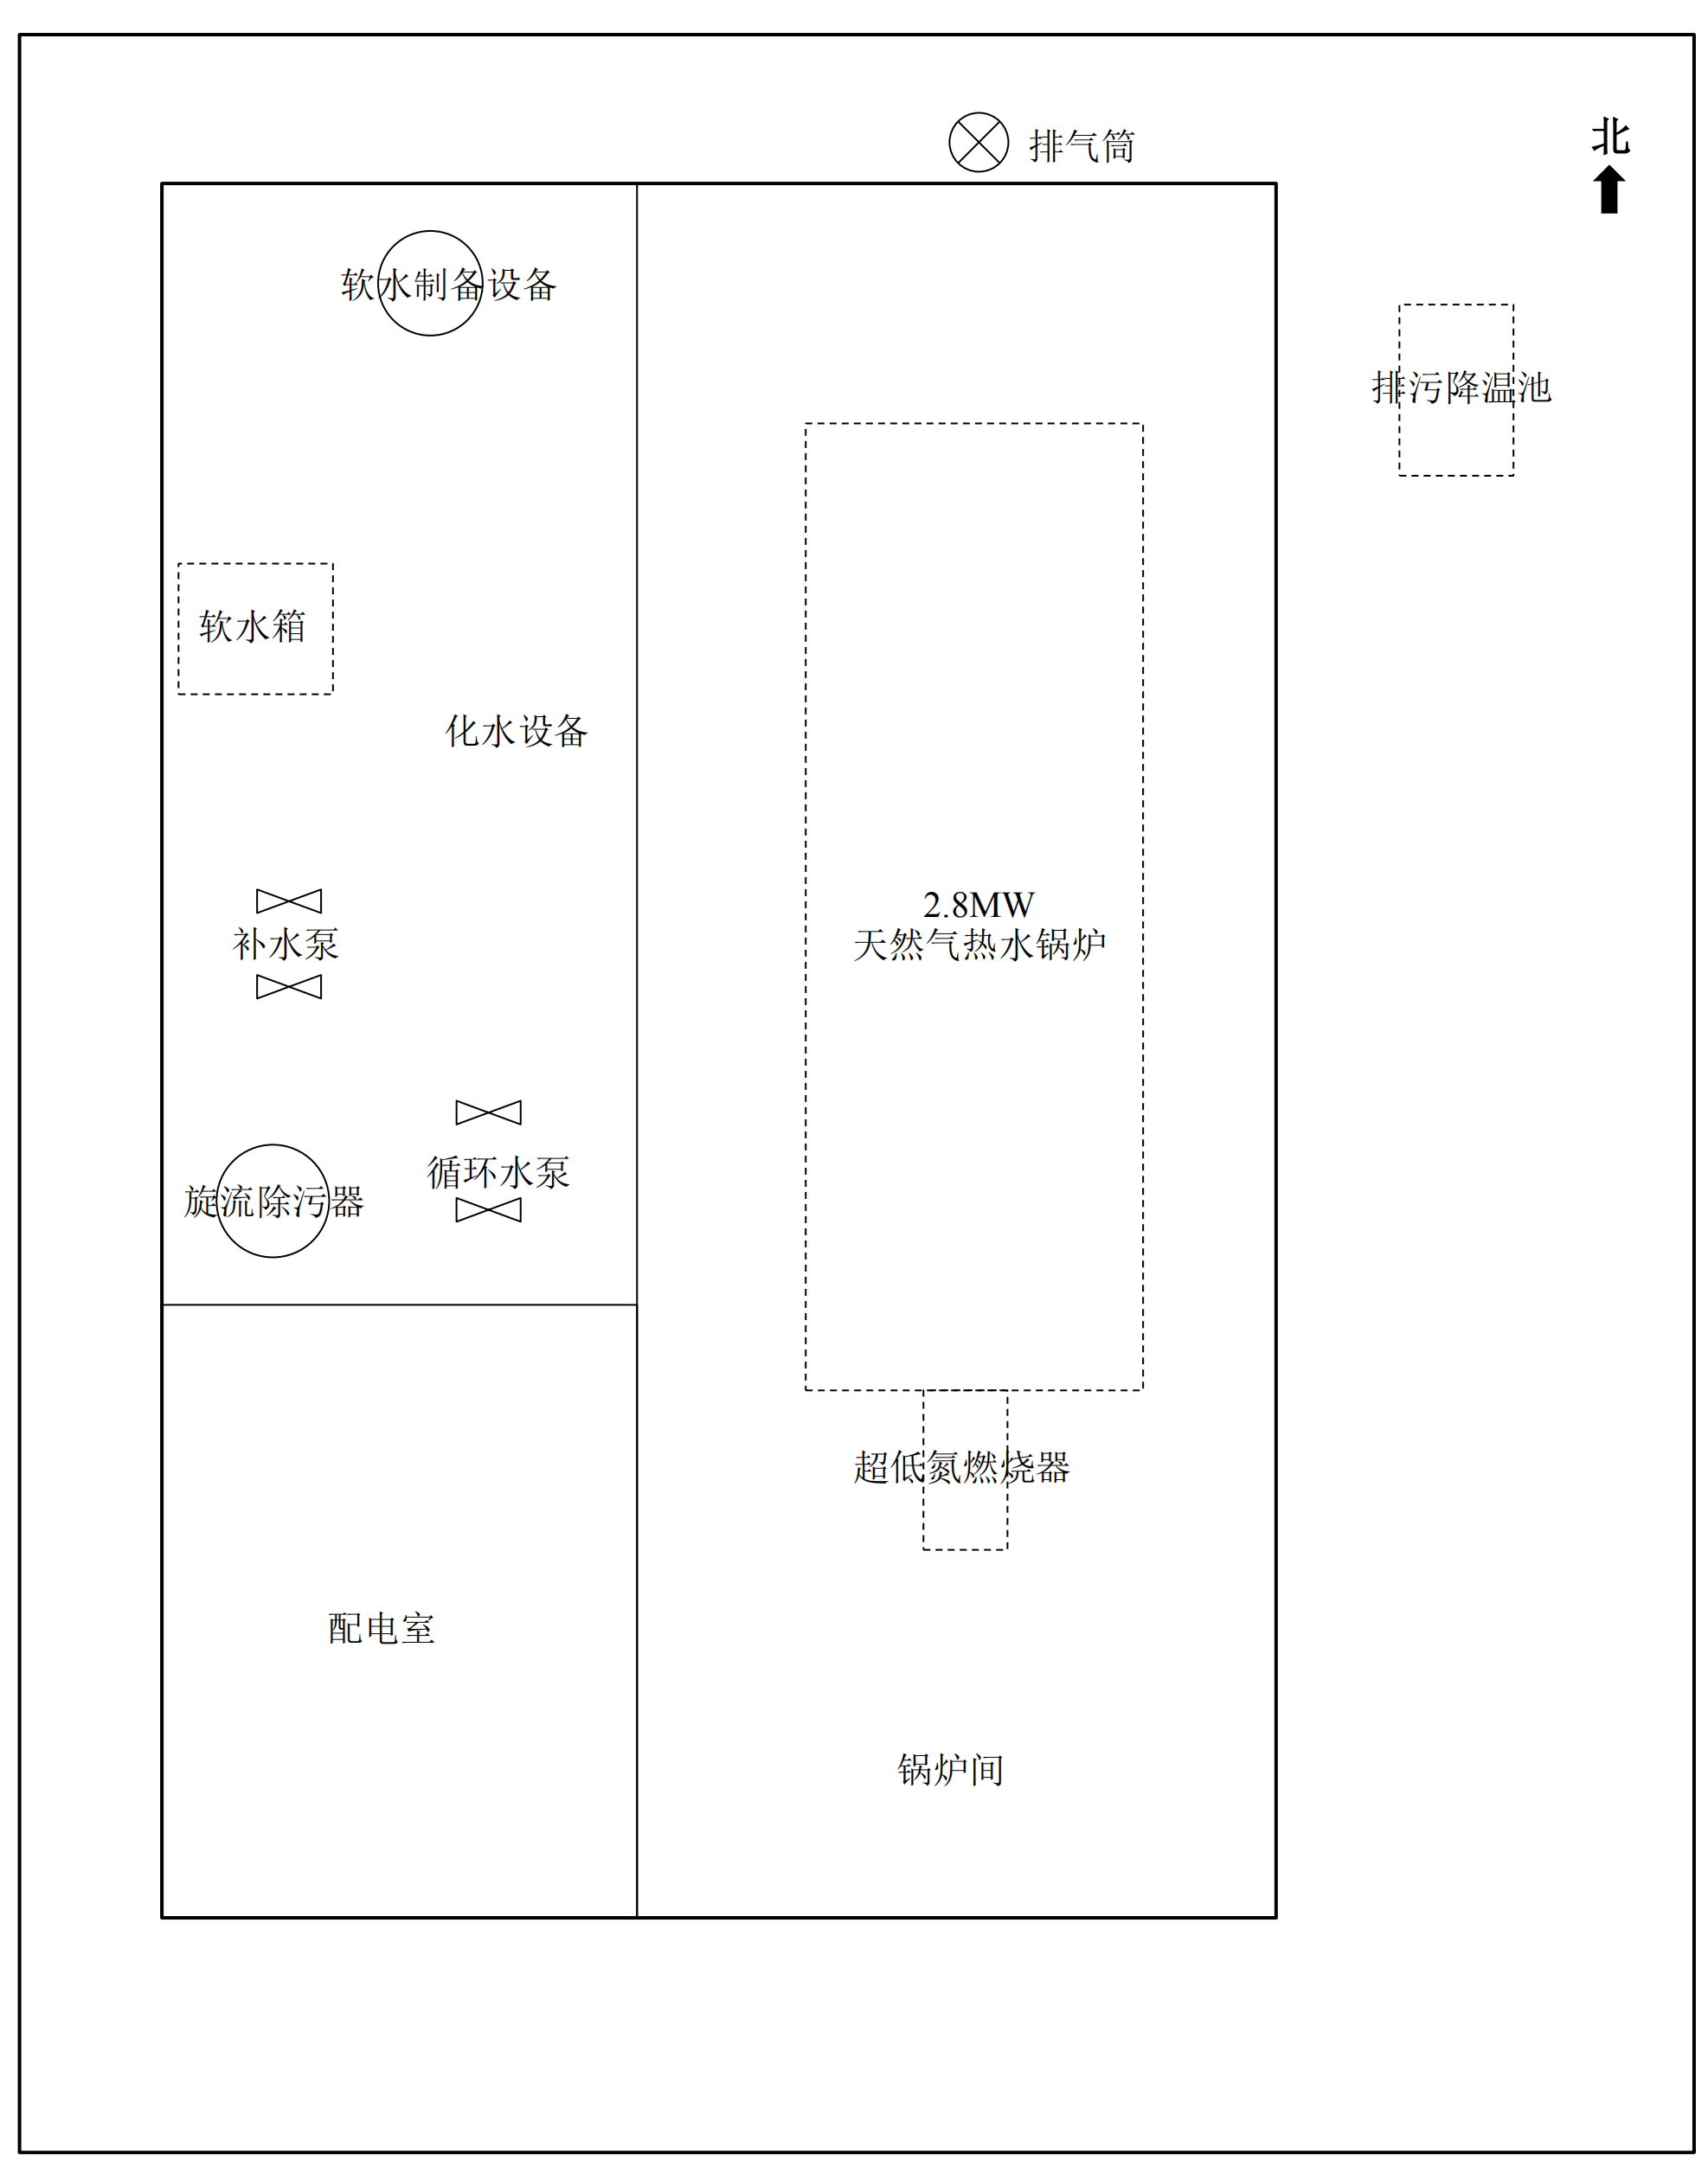

附图3 项目平面布置图

3.2工艺流程简述

3.2.1工艺流程
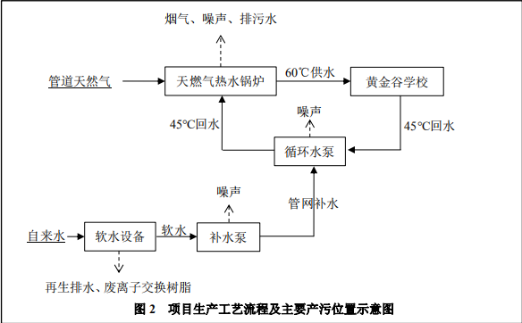

已拆除

图1 运营期工艺流程及产污情况图
工艺流程简述：
本项目回水经锅炉加热制取 60℃热水，热水由循环水泵送至黄金谷学校供热，学校回水（45℃）泵至锅炉经加热后返回学校，依照此流程循环供热。
污染物排放情况见下表
表3-2 污染物排放
内容类型 | 排放源(编号) | 污染物名称 | 防治措施
固体废物 | 生活系统 | 生活垃圾 | 由当地环卫部门定期统一清运无害化处置
固体废物 | 软化设备 | -- | 软化水设备已拆除，故无非离子交换树脂产生

3.3工程内容

3.3.1主要建设内容及规模
该项目工程内容组成见表3-3。
表3-3 该项目工程内容组成一览表
工程组成 |  | 环评中工程内容 | 实际建设工程内容 | 是否发生变化
主体  工程 | 锅炉房 | 建筑面积50㎡，新建锅炉1间，内设锅炉间、配电室和化水设备间，新上1台2.8MW天然气热水锅炉（配备超低氮燃烧器）、1 套软水制备系统、2台循环水泵及2台补水泵等设备 | 建筑面积50㎡，新建锅炉1间，内设锅炉间、配电室和化水设备间，新上1台2.8MW天然气热水锅炉（配备FaR烟气外循环+超低氮燃烧器）、2台循环水泵及2台补水泵等设备 | 软化水设备已拆除
辅助  工程 | 办公 | 依托黄金谷学校现有办公设施 | 依托黄金谷学校现有办公设施 | 无
公用工程 | 供水 | 依托黄金谷学校现有供水系统 | 依托黄金谷学校现有供水系统 | 无
公用工程 | 供电 | 新建 380V配电室一间 | 新建 380V 配电室一间 | 无
环保  工程 | 固废 | 生活垃圾由当地环卫部门统一定期清运；废离子交换树脂交由有资质的危废处置单位处理 | 生活垃圾由当地环卫部门统一定期清运； | 软化水设备已拆除，故无非离子交换树脂产生

3.3.2项目主要设备
表3-4 该项目主要设备情况表
序号 | 设备名称 | 设备型号 | 环评数量 | 实际数量 | 备注
1 | 2.8MW天燃气热水锅炉 | ZKW2.8-85/60-Q | 1台 | 1台
2 | 循环水泵 | 流量85m³/h，扬程 27m | 2台 | 2台
3 | 补水泵 | 流量3.5m³/h，扬程26m | 2台 | 2台
4 | 全自动软水器 | 制水能力3.5t/h | 1套 | 0套 | 已拆除
5 | 软水箱 | 有效容积2m³，1.5m×1.2m×1.2m | 1个 | 0个 | 已拆除
6 | 燃气调压柜 | --- | 1套 | 1套
7 | 排污降温池 | 有效容积 1m³，1.2m×1.2m× 1.0m | 1个 | 1个

3.3.3项目主要原辅材料情况表
表3-5 主要原辅材料情况表
序号 | 名称 | 用量 | 备注
1 | 新鲜水 | 2515m³/a | 市政供水
2 | 电 | 5.0万kw•h | 市政供电
3 | 天然气 | 26.37万m³/a | 港华燃气
3.3.4项目工程变动情况
对照环评报告表及审批意见，其生产规模、主要设备及环保设施，参照《关于印发环评管理中部分行业建设项目重大变动清单的通知》（环办 [2015]52 号）及《关于印发制浆造纸等十四个行业建设项目重大变动清单的通知》（环办环评[2018]6 号），该项目无重大变更。
项目变更情况：
1、项目环评设计情况：建设去离子交换器对锅炉循环水进行软化处理；实际建设情况：因项目燃气锅炉内循环软化水不会出现泄露、损耗的情况，经咨询市环保局和区环保局，均同意将软化水设备拆除，故项目已拆除软化水设备；
2、项目环评中设有全自动软水器和软水箱，实际建设中拆除软化水设备，不设全自动软水器和软水箱。

四、固体废物排放情况及环境保护设施

4.1固体废弃物及环境保护设施
该项目产生的固体废物主要为职工生活垃圾。
职工生活垃圾：职工日常生活产生的生活垃圾，年产生垃圾量约为0.18t/a，由垃圾桶集中收集后交由环卫部门统一清运，不外排。

五、环评影响评价主要结论与建议及审批部门审批

5.1环评主要结论和建议

5.1.1主要结论
1、项目概况
本项目为黄金谷安置房学校燃气锅炉项目，项目位于济南市高新区黄金谷学校操场东侧，供热对象为黄金谷学校，不对外供热。项目占地面积50㎡，建筑面积50㎡。
项目新建锅炉房1间，内设锅炉间、配电室和化水设备间，新上1台2.8MW天然气热水锅炉（配备超低氮燃烧器）、1套软水制备系统、2台循环水泵及2台补水泵等设备。
项目总投资130万元，运行时间段为每年供暖期的11月15日至次年3月15日，定员职工4人，实行四班三运转工作制度，年工作约120d，每班工作8小时。
2、项目建设可行性
本项目作为高新区黄金谷学校的配套集中供热工程，采用清洁能源--管道天然气。项目符合国家产业政策；利用学校现有土地，无新增建设用地，符合两河片区城市规划； 符合“三线一单”要求；符合环大气[2018]100 号和济高新环字[2018]51 号文关于燃气锅炉的相关规定和要求；选址不在生态保护红线区、饮用水一级、二级水源地和准保护区内。项目选址基本合理，建设可行。

5.1.2建议
1、严格执行环保“三同时”和竣工验收制度。
2、定期对各类水泵进行维护和检修，确保其处于良好运行状态。
3、严格按照《排污单位自行监测技术指南 火力发电及锅炉》（HJ820-2017）相关规定制定监测计划，加强超低氮燃烧器的日常维护，确保污染物稳定达标排放。
4、严格按照《危险废物贮存污染控制标准》（GB18597-2001）及其修改单要求，管理和处置产生的废离子交换树脂。
5、建设项目的性质、规模、地点、生产工艺和环境保护措施五个因素中的一项或一项以上发生不利环境重大变动的，应当重新报批环境影响评价文件。

5.2环境影响批复要求

5.2.1废水
生活污水经处理后满足《污水排入城镇下水道水质标准》（GB/T31962-2015）标准后经市政污水管网排入高新区林业示范园水质净化厂统一处理。

5.2.2废气
锅炉废气满足环大气[2018]100号文《关于印发《京津冀及周边地区2018-2019年秋冬季大气污染物综合治理攻坚行动方案》的通知》、山东省地方标准《锅炉大气污染物排放标准》（DB37/2374-2018 ）中表2“重点控制区”新建锅炉大气污染物排放浓度限值、济高新环字[2018]52号文《关于国家特别排放限值执行有关工作的通知》有关规定。

5.2.3噪声
合理布置噪声源，并采取消音、隔声、减震等降噪措施，噪声达到《工业企业厂界环境噪声排放标准》（GB12348-2008）2类标准要求。

5.2.4固废
废离子交换树脂属于危险废物应全部收集、妥善贮存，并按规定委托有危险废物处置资质的单位进行处置；生活垃圾交由环卫部门处理。

六、验收执行标准

6.1 固体废弃物参照标准
固体废弃物属性判定依据《国家危险废物名录》（部令第 39 号），贮存及处理管理检查参照《一般工业固体废弃物贮存、处置场污染控制标准》（GB18599-2001）及其修改单和《危险废物贮存污染控制标准》（GB18597-2001）及其修改单。

七、固体废弃物处置情况调查
该项目产生的固体废物主要为职工生活垃圾。
职工生活垃圾：职工日常生活产生的生活垃圾，年产生垃圾量约为0.18t/a，由垃圾桶集中收集后交由环卫部门统一清运，不外排。

八、环境管理检查结果

8.1环保审批手续及“三同时”执行情况

2018年8月济南浩宏伟业技术咨询有限公司编制完成了《黄金谷安置房学校燃气锅炉项目环境影响报告表》；2018年11月20日济南市环境保护局以济环报告表[2018]G146号对该报告表进行了批复。我单位（济南金航环保检测科技有限公司）接受济南东盛热电有限公司的委托，于2019年12月30-31日对济南东盛热电有限公司黄金谷安置房学校燃气锅炉项目进行了现场检测。2019年12月本项目生产设施和配套的环保设施运行正常，企业申请环保验收。
本项目建设过程中，基本执行了环保“三同时”制度，环保审批手续齐全。

8.2环境管理规章制度的建立及执行情况
济南东盛热电有限公司于 2019年 12 月建立了《环保管理制度》，明确了环境保护管理职责，并严格执行公司环境保护管理规定环境管理规章制度的建立及其执行情况。

8.3环保机构设置、人员情况
公司设环保管理员，具体负责管理全厂的环保工作。

8.4环境保护档案管理情况检查
与工程有关的环保档案资料（如环评报告、环评批复、环保制度等）均由办公室按规定进行分类、合订、编号、存档、保管。

8.5 环保治理设施的完成、运行、维护情况检查
该项目环保设施基本按环评要求建成，验收监测期间运行正常。各项环保设施的日常管理维护由各车间负责，发现问题及时整改，确保环保设施的正常运行。

8.6固体废物综合利用情况
该项目产生的固体废物主要为职工生活垃圾。
职工生活垃圾：职工日常生活产生的生活垃圾，年产生垃圾量约为0.18t/a，由垃圾桶集中收集后交由环卫部门统一清运，不外排。

8.7 环评批复落实情况对照表
序号 | 环评批复要求 | 实际情况 | 落实  情况
1 | 废离子交换树脂属于危险废物应全部收集、妥善贮存，并按规定委托有危险废物处置资质的单位进行处置；生活垃圾交由环卫部门处理。 | 该项目产生的固体废物主要为职工生活垃圾。  职工生活垃圾：职工日常生活产生的生活垃圾，年产生垃圾量约为0.18t/a，由垃圾桶集中收集后交由环卫部门统一清运，不外排；  软化水设备已拆除，故无废离子交换树脂产生。 | 已落实

九、结论

9.1固体废物
该项目产生的固体废物主要包括职工生活垃圾。
职工生活垃圾：职工日常生活产生的生活垃圾，年产生垃圾量约为0.18t/a，由垃圾桶集中收集后交由环卫部门统一清运，不外排。

济南金航环保检测科技有限公司
二〇二〇年二月

